 | Cát Hải, ngày 08 tháng 11 năm 2022
  UBND HUYỆN CÁT HẢI
  TRƯỜNG TH NGUYỄN VĂN TRỖI
GIỚI THIỆU SÁCH THÁNG 11
Chủ đề “ Biết ơn thầy cô giáo”
Cuốn sách: “ Thầy giáo Nguyễn Tất Thành ở trường Dục Thanh”
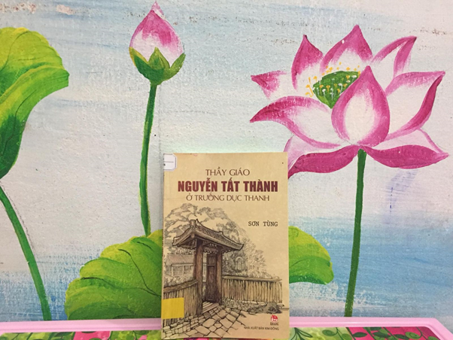

Các em học sinh thân mến!
“Không thầy đố mày làm nên” đó chính là lời dạy của cha ông ta từ bao đời nay, thầy cô đã chắp cánh cho những ước mơ của chúng ta bay cao, bay xa, cho chúng ta hành trang kiến thức để bước vào đời và trở thành một công dân tốt cho xã hội. Hòa trong không khí hân hoan hướng về ngày nhà giáo Việt Nam, ngày mà cả nước nhằm tri ân, tôn vinh sự cống hiến miệt mài của các thầy, cô giáo.
Ngày Nhà giáo Việt Nam 20/11 đang đến gần. Bên cạnh những món quà xinh xắn, những bông hoa tươi thắm dành tặng người đứng trên bục giảng, sách là món quà mang nhiều ý nghĩa và cũng là cửa sổ mở ra những chân dung đẹp, những bài học giáo dục quý giá cho chúng ta. Hoà chung trong không khí của ngày 20/11 thư viện trường TH Nguyễn Văn Trỗi xin được giới thiệu với tất cả các thầy cô giáo và các em học sinh cuốn sách: “Thầy giáo Nguyễn Tất Thành ở trường Dục Thanh” của tác giả Sơn Tùng. Cuốn sách dày 99 trang, kích thước 13 x 19cm do nhà xuất bản Kim Đồng phát hành. Cuốn sách “Thầy giáo Nguyễn Tất Thành ở trường Dục Thanh”của nhà văn nổi tiếng Sơn Tùng, người đã cho ra đời rất nhiều tác phẩm về đề tài Bác Hồ, đã được bạn đọc trong và ngoài nước đón nhận nhiệt thành.
Bác Hồ là nhà cách mạng lớn, Người đã từng đi nhiều nơi, làm nhiều nghề, trong đó có quãng thời gian là thầy giáo ở trường Dục Thanh (tỉnh Phan Thiết). Cuốn sách tái hiện lại quãng thời gian Bác Hồ (khi đó tên là Nguyễn Tất Thành) đi từ Huế vào Nam với hành trình gian nan vượt đèo Cù Mông, Rù Rì, Đèo Cả và dừng chân dạy học ở trường Dục Thanh - trường học do những người yêu nước lập nên. Cuộc đời Bác là những chuỗi thời gian nối nhau của việc nuôi chí, rèn đức, luyện tài. Bác Hồ đã trải qua bao năm tháng hoạt động yêu nước, làm cách mạng để trở thành một người có đức dày, tâm lành, trí sáng, có tầm cao, có ý chí dời non lấp biển.
Đặc biệt, hình ảnh thầy giáo Nguyễn Tất Thành với phương pháp dạy học truyền cảm hứng, khai mở những hiểu biết về lịch sử dân tộc, tình yêu Tổ quốc, hun đúc ý chí và rèn luyện nhiều kĩ năng trong cuộc sống cho học sinh được tái hiện sinh động qua những trang sách.
Ngòi bút của nhà văn Sơn Tùng đã viết theo lối móc xích nhau trong mối liên hệ gia đình - quê hương - đất nước. Đọng lại là những tháng ngày dạy học của thầy giáo Nguyễn Tất Thành thầy dạy theo phương pháp tích cực, khai mở cho các em học sinh ý chí và kĩ năng cuộc sống, làm cho các em thành những người có ích cho xã hội.
Cùng với các tác phẩm Búp sen xanh, Bông sen vàng, Cuộc chia ly trên bến Nhà Rồng, cuốn Thầy giáo Nguyễn Tất Thành ở trường Dục Thanh do Nhà xuất bản Kim Đồng phát hành, sẽ giúp người đọc hiểu thêm về thời tuổi trẻ của Bác Hồ trước khi Người ra đi tìm đường cứu nước.
Đọc cuốn sách này, các em sẽ thấy rõ tâm tư, tình cảm của thầy giáo Nguyễn Tất Thành khi đất nước đang trong vòng nô lệ, nỗi đau đáu của cha khi “nước mất, nhà tan…” Chỉ mấy chục trang viết thôi, nhưng quả thực, nhà văn Sơn Tùng đã tái hiện được quãng thời gian đáng nhớ trong cuộc đời Bác Hồ. Ông cũng lần theo những đầu mối ấy đến những nơi Bác Hồ từng sống, học tập, dạy học, làm việc, gặp gỡ những người cùng thời với Bác để thu thập tư liệu một cách trách nhiệm, tình cảm như một người làm công tác khảo cổ.
Kính mời các thầy cô giáo và các em đến tại thư viện để tìm đọc cuốn sách này nhé! Cuối cùng tôi xin kính chúc các thầy cô giáo mạnh khỏe, chúc các em học sinh học tập thật tốt.
Thư viện nhà trường hân hạnh được phục vụ !

XÁC NHẬN CỦA NHÀ TRƯỜNG | NHÂN VIÊN THƯ VIỆN  Nguyễn Thị Tú Anh

